Torek, 5.5.2020 ŠPORT

Pozdravljen/a,
Nadaljujemo z razgibavanjem z gimnastičnimi vajami. Danes boš delal/a ob zidu. Prosi odraslega, da ti vaje prebere, če sličice niso dovolj razumljive. Lep pozdrav

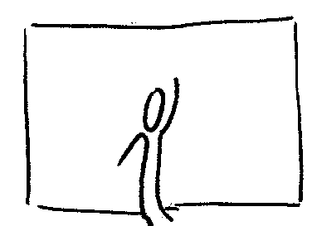 | Z obrazom smo obrnjeni proti zidu, izmenično z levico in desnico skušamo seči čim više.
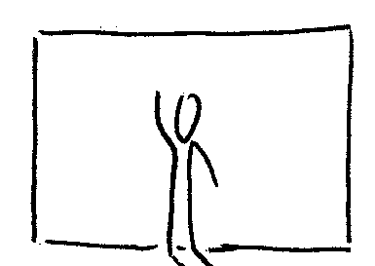 | Enako kot pri prejšnji vaji, le da smo s hrbtom obrnjeni proti zidu.
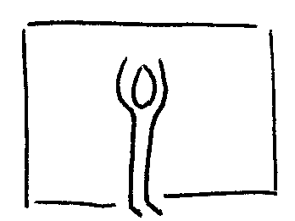 | Z obrazom proti zidu z obema rokama hkrati skušamo seči čim više.  Ponovimo, le da smo sedaj proti zidu obrnjeni s hrbtom.
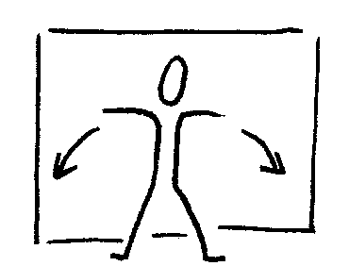 | S hrbtom se naslonimo na zid, delamo odklone v desno in levo.
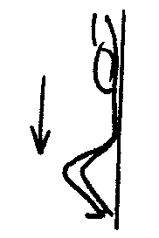 | Hrbet imamo tik ob zidu, roke so nad glavo, spustimo se v čim globji čep – pri tem hrbta ne odmikamo od stene.
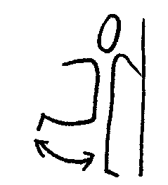 | Z bokom smo obrnjeni proti zidu, z notranjo roko se naslonimo na zid, z zunanjo nogo močno zamahujemo naprej in nazaj.
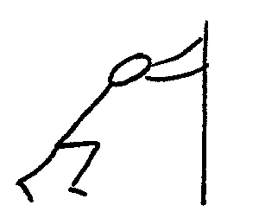 | Stopimo en korak od zidu, z rokama se naslonimo na zid, tečemo na mestu.
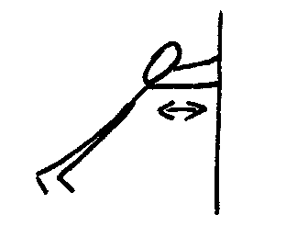 | Stojimo tako kot pri prejšnji vaji, stegujemo in krčimo roke (delamo ′sklece′).

